**Matteo Merlo**

**ICARUS_POLITO**

La seguente documentazione illustra come funzione il processo di calcolo del miglior percorso dati due punti che l’aereo deve percorrere, analizzando un cielo nuvoloso.

**Mappatura cielo**

Per il meteo ci si serve della mappatura fornita dal servizio americano NOAA. Esso fornisce i dati in formato file grib 2 (file.grb2). Xplane ha un suo plugin meteo (ovviamente piú preciso di quello nativo del programma), che usa gli stessi dati: noaawheather ( <https://x-plane.joanpc.com/plugins/xpgfs-noaa-weather> ), per installarlo conviene scaricare il file zip e copiare i file manualmente nella cartella. Qui c’è un tutorial come installarlo (<https://www.youtube.com/watch?v=8Nv_fM4RtaQ>)

I file grib sono file binari e bisogna “decoprimerli” (degrib) e salvare i dati che ci interessano in un file .csv o ASCII.

Per visualizzazione dei file grib usare la GUI **XyGrib** (<https://opengribs.org/en/>).

*Installazione:*

* *LINUX:*

Visionare parte ubuntu: <https://github.com/opengribs/XyGrib/blob/master/INSTALL.md>

* Windows (entrambi)

scaricare l’installer

**Download GRIB file**

I file grib vengono generati dalla NOAA e scaricati attraverso il sito: <https://nomads.ncep.noaa.gov/>

Selezionare Gfs 0.25 degree filter : [https://nomads.ncep.noaa.gov/cgi-bin/filter_gfs_0p25.pl](https://nomads.ncep.noaa.gov/cgi-bin/filter_gfs_0p25.pl%20)

Selezionare cosi la data piú recente dell’ultimo aggiornamento e poi selezionare le ore. I file sono memorizzati per i dieci giorni precedenti e poi aggiornati ogni 6 ore: da mezzanotte (00) fino alle 6 di sera (18).

Nella pagina selezionare una delle successive 120 ore di previsione dalla data di campionamento meteorologico.

***NOTA***: non selezionare il file .anl, ma solo quelli che terminano con f000 – f0120

Ora selezionare la pressione barometrica e l’altitudine, poi selezionare il parametro corrispondente a cosa si vuole visualizzare. Tavola sui *parametri*: <https://www.nco.ncep.noaa.gov/pmb/docs/on388/table2.html>

Selezionare la regione spuntando il quadratino e poi fare download. Se si vuole visualizzare l’URL corrispondente spuntare il quadratino vicino.

Ora il file è scaricato (senza estensione), ma bisogna aggiungergli l’estensione .grb2 al fondo. Ora il file è visualizzato come grb2.

Per visualizzare il file si puó aprire in xygrib

**Degrib**

Qui c’è la guida ufficiale della NOAA:

<https://www.weather.gov/mdl/degrib_tutorial>

<https://www.weather.gov/mdl/degrib_home>

Per poter lavorare sui file binari grib, usiamo un programma di degrib che decomprima il file in ASCII.

**Download Degrib** program: <https://www.weather.gov/mdl/degrib_install>

Dall’**installazione** vengono creati (nella cartella di installazione) due eseguibili:

* *degrib.exe*
* *tkdegrib.exe*

Il primo è il programma eseguito da linea di comando, il secondo invece è lo stesso programma con interfaccia utente. Il file degrib.exe deve trovarsi nella stessa cartella dell’eseguibile.

## Convert a message to ASCII Comma Separated file:

You can use degrib to convert a given message to a .csv file, which is a comma delimited ASCII file that contains a x, y, lat, lon, value line for each cell in the grid. This file can be imported into Excel (limited to the first 65,536 lines), or read by other files to populate a SQL database.

* **In the GUI tkdegrib**:  
  Click on the "GIS" tab, and browse for your file. Double click on it in the top half, and it should fill out the inventory part in the bottom half. Select the message that you want in the bottom half, and choose the output name (or press "Recommend" to have tkdegrib "recommend" one. Next choose "CSV" for "File Type", and press the "Generate .csv file" button at the bottom.
* **From the command line:**  
  **/degrib/bin/degrib "GRIB file" -C -msg 1 -Csv**  
  **/degrib/bin/degrib "GRIB file" -C -msg all -nMet -Csv**  
  where "GRIB file" is replaced with the name of your GRIB file.  
    
  This should read the file, and extract the requested messages. The -Csv option tells it to create the .csv file. See the ["**degrib** Man Page"](https://www.weather.gov/mdl/degrib_manpage_degrib) (particularly the "CONVERT OPTIONS" section) for more details.

Degrib tutorial: <https://www.weather.gov/mdl/degrib_tutorial>

Degrib manual shell commands: <https://www.weather.gov/mdl/degrib_manpage_degrib>

Il sito della NOAA fornisce liberamente i dati con massima risoluzione 0.25 gradi che corrispondono a quadrati di 30 km di lato. Una maggiore risoluzione è fornita da sistema francese tramite AROME 0.025 degree: <https://donneespubliques.meteofrance.fr/?fond=produit&id_produit=131&id_rubrique=51>

Altri risoluzioni qui c’ è un elenco: <https://opengribs.org/en/gribs>

**TKDEGRIB**

E’ l’interfaccia grafica di degrib.exe

Per aprire un file GRB2 giá scaricato:

* Premere su GIS in alto a sinistra, vicino a download
* Selezionare il file esplorando dentro le cartelle
* Selezionare il parametro e i valori desiderati che si vogliano estrarre
* Cliccare in basso a sinistra per convertirlo nel formato voluto (CSV)
* Clicca su generate file

Numero parametro da estrarre Esplora cartella

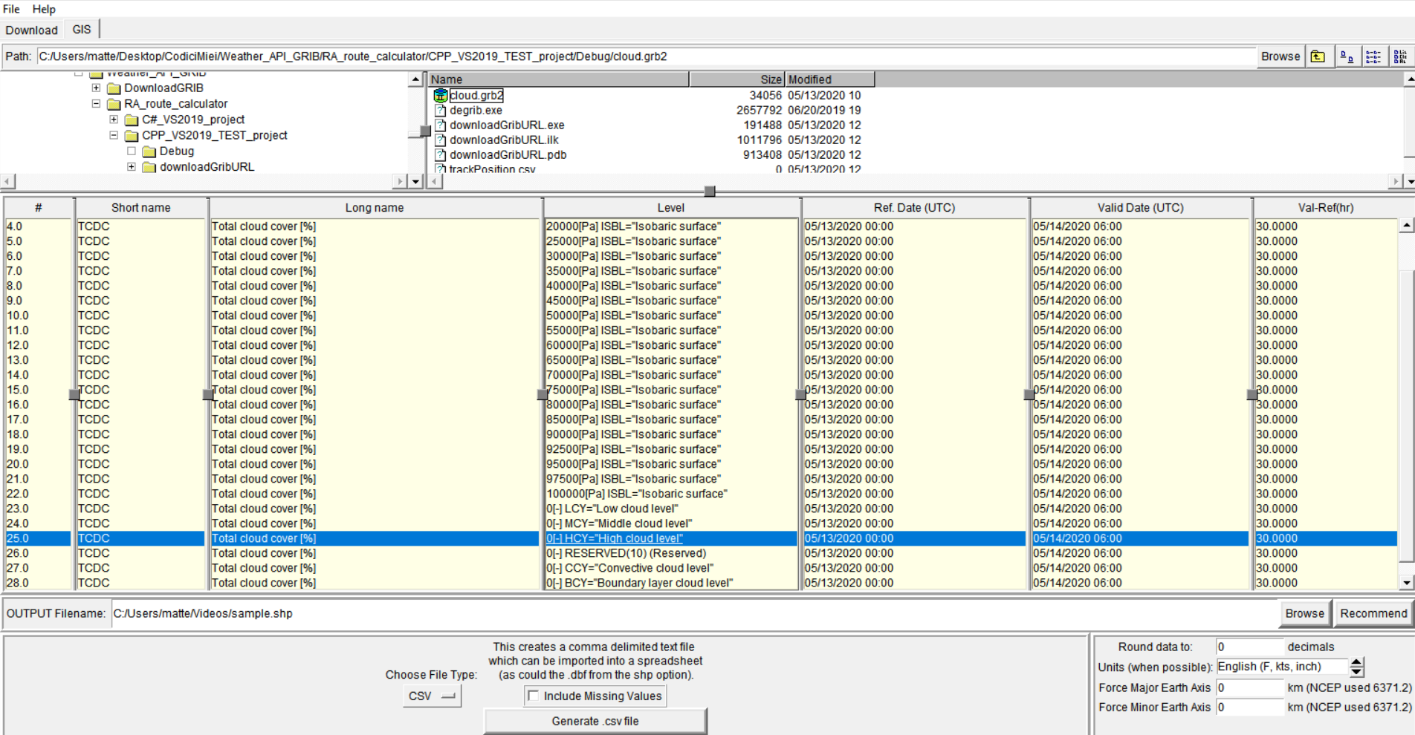

Converti in CSV Genera file Modifica unitá misura

**NOTA**: il numero del parametro è da passare come argomento a degrib.exe. Usare tkdegrib per decidere quale parametro estrarre.

**NOTA**: Il parametro consigliato da estrarre è il numero 26, quello con livello RESERVED, contiene le informazioni sulla interezza dell’atmosfera, oppure estrarre il 25 che contiene solo le informazioni degli strati alti, utile quando è in volo ad alta quota.

I file possono essere convertiti in file SHP ed essere aperti in Google chrome.

Guida per aprire File SHP in google earth (Non ancora provato): <https://www.google.com/earth/outreach/learn/importing-geographic-information-systems-gis-data-in-google-earth/>

<https://sats.nws.noaa.gov/~WGDS/C_sourceCode/degrib/docs/NDFD_GRIB2Decoder.html>

**XYGRIB**

Xygrib é una interfaccia grafica per usare i file grib.

Sulla mappa si puó selezionare tramite il menu Weather map cosa vedere tra vento, precipitazioni, copertura nuvolosa … e vedere la situazione a varie altitudini. Per muoversi sulla mappa usare le frecce in alto

Per scaricare una nuova mappa selezionare l’area desiderata e poi scaricare cliccando sulla icona del mappamondo

Menu per selezionare la modalitá Download nuova mappa dopo averla selezionata



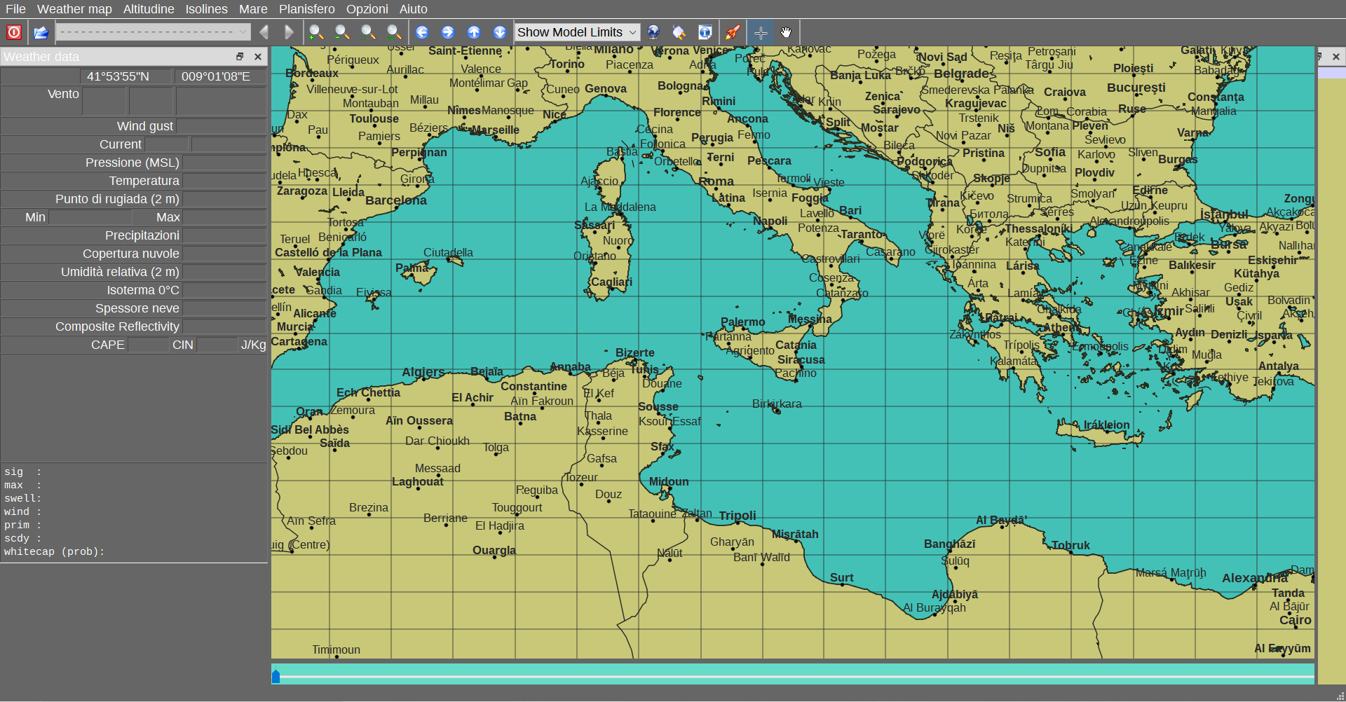

Lasciare come modello GFS e poi selezionare l’intervallo di tempo e il periodo, spuntare i dati interessanti da visualizzare.

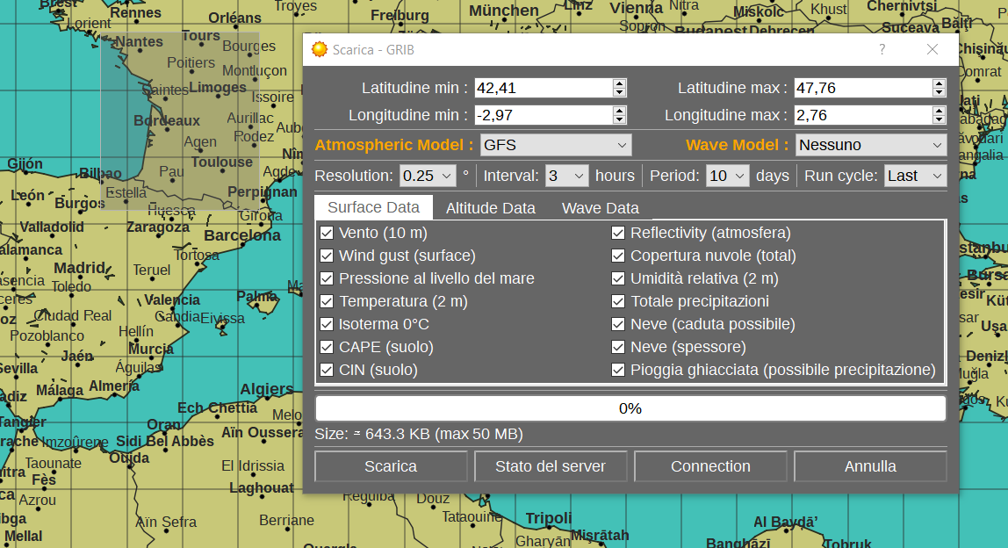

**CODICE**

I programmi create sono vari:

* Un programma eseguibile in CPP con i parametri da linea di comando (downloadGrib)
* Un programma identico in CPP di TEST con dijkstra (in RA route computation)
* Un programma con una GUI in C# con dijkstra (in RA route computation)

E’ stato creato anche un programma con le API di openweather.org (visualizzare altra documentazione)

**CPP (COMMAND LINE PROGRAM)**

Nel programma vengono passata come parametri in ordine

1. Nome programma e path folder (in automatico)
2. Ore dalla previsione (max 120)
3. Latitudine nord massima area da esplorare
4. Latitudine sud minima area da esplorare
5. Longitudine ovest area da esplorare
6. Longitudine est area da esplorare
7. Parametro da estrarre (vedere tramite tkdegrib.exe quale valore scegliere)
8. Dove salvare il file (facoltativo – NON TESTATO)

Nell esempio sottostante si richiede la previsione meteo tra 7 ore con un area delimitata a nord 45, sud 43, ovest 3 e est 7 gradi, prendendo solo il parametro 25 (high level cloud). (vedi tkdegrib per il parametro)

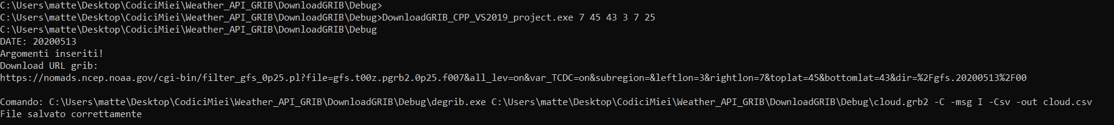

**CPP (con dijkstra)**

Poi vi è un’ altro programma di test con anche l’algoritmo di dijkstra funzionante. In esso bisogna subito settare tutte le variabili globali all’inizio prima del main.

NOTA: Il programma è affetto da un problema che lo fa crashare uscendo prematuramente (probelma non risolto sulla allocazione della variabile pathLenght)

**C# (GUI)**

Interfaccia :

Importante che qui siano riportate 3 cifre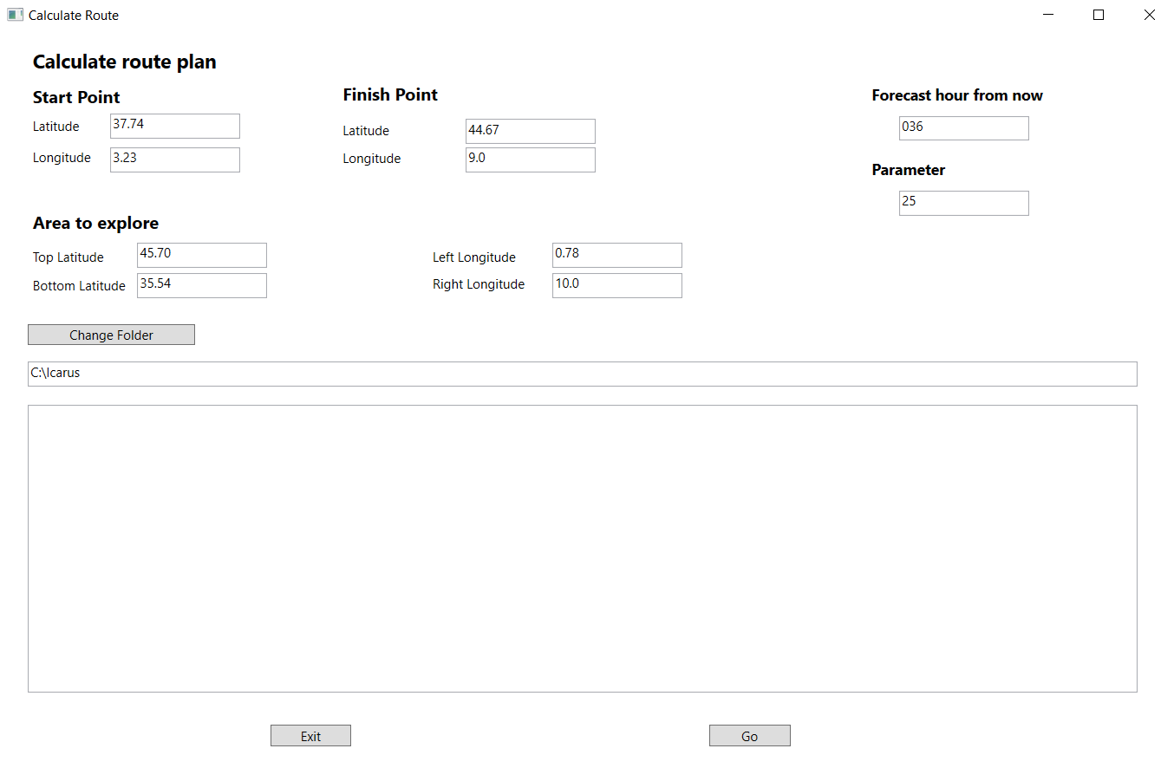

Seleziona la cartella dove si trova il file degrib.exe Parametro da estrarre (vedere tkdegrib)

Il main è nella classe MainWindows.xaml -> MainWindows.xaml.cs

Per visualizzare il percorso dei punti su google earth:

* Import e selezionare il file con tutti punti del percorso trackPosition.csv
* Selezionare come separatore la virgola
* Selezionare poi latitudine e longitudine in floating point
* Sulla tendina a sinistra spuntare sotto temporary file il file importato

**WIKI**

**FILE GRIB**

I file hanno estensione .grib2 (<https://en.wikipedia.org/wiki/GRIB>). In breve sono file BINARI contenenti informazioni sul meteo, in generale (umidità, pioggia, temperature, vento, direzione vento, ecc…)

NOTA: sono pacchetti che hanno bisogno del relativo Json che non ho trovato in maniera univoca. I pacchetti sono separati da codice separatore 7777 (32 bit 1) -> simil pacchetti TCP. Attenzione a grib e grib2, sono file leggermente differenti e non compatibili tra loro.

Qui c’è un training su linea di comando, se può essere utile:

<https://www.ecmwf.int/assets/elearning/eccodes/eccodes1/story_html5.html>

Qui c’è una wiki che può essere utile, con altri annessi articoli:

<https://confluence.ecmwf.int/display/CKB/How+to+read+or+decode+a+GRIB+file>

Source code XyGrib: <https://github.com/opengribs/XyGrib>

Source code grib manager: <https://github.com/mariokonrad/grib>

**ALGORITMO PATHFINDING**

Per troavre il percorso piú breve tra due punti ho usato un algoritmo di pathfinding con griglia pesata ( type algorithm: weighted grid pathfinding). L’algoritmo piú consono e affine alle esigenze del programma è il field D*. IN LAVORAZIONE….

Attualmente in uso dijkstra….

**REFERENCE**

Documentazione su file GRIB: <http://www.wmo.int/pages/prog/www/DPS/FM92-GRIB2-11-2003.pdf>

Parametri e abbreviazioni GRIB2: <https://www.nco.ncep.noaa.gov/pmb/docs/on388/table2.html>